PLANO DIDÁTICO

Orientações de Preenchimento:

1.Este documento deverá ser cadastrado no SIPAC/Protocolo como OSTENSIVO

2.Todos os itens do Plano Didático são de preenchimento obrigatório

3.Deverão assinar eletronicamente este documento: o servidor docente responsável pela disciplina e o Coordenador de Curso

IDENTIFICAÇÃO DA DISCIPLINA
Nome da Disciplina | Laboratório de Programação de Computadores 2 - Turma 03
Código / Período de oferta | 2ECOM.008 / 2º Período
Período letivo | 2024/1
Créditos ^{(*)}
Créditos ^{(*)} | 02 créditos
Carga horária total ^{(*)}
Carga horária total ^{(*)} | 30 horas
Modalidade | Teórica/Prática
Classificação do Conteúdo pelas DCN | Básica
(*) Conforme Projeto Pedagógico (PPC) do curso
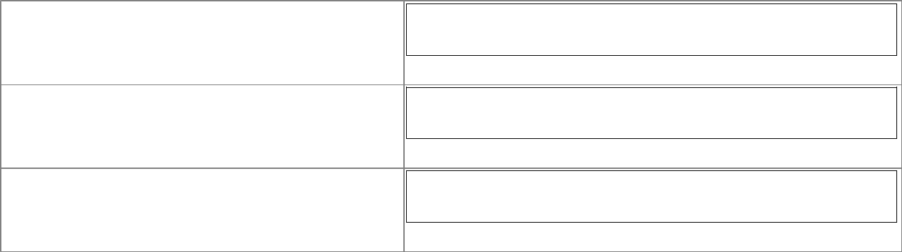

Campus

Campus II (Nova Gameleira, Belo Horizonte)

Departamento/Coordenação

Departamento de Engenharia Elétrica

Professor(a)

Eduardo Cunha Campos

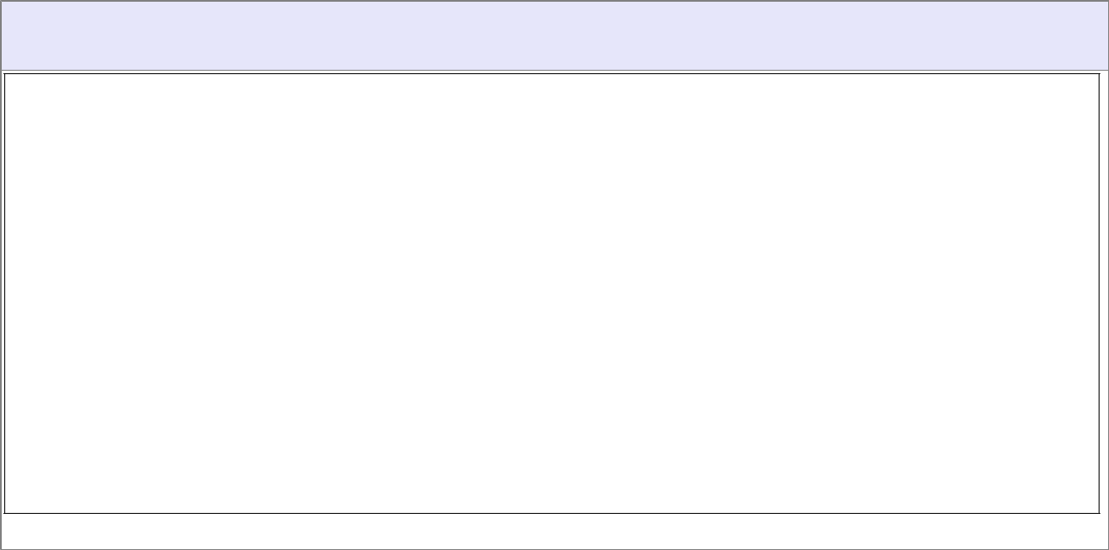

METODOLOGIAS E FERRAMENTAS UTILIZADAS

- SIGAA Turma Virtual

- Github Pages

- Eclipse IDE (Java)
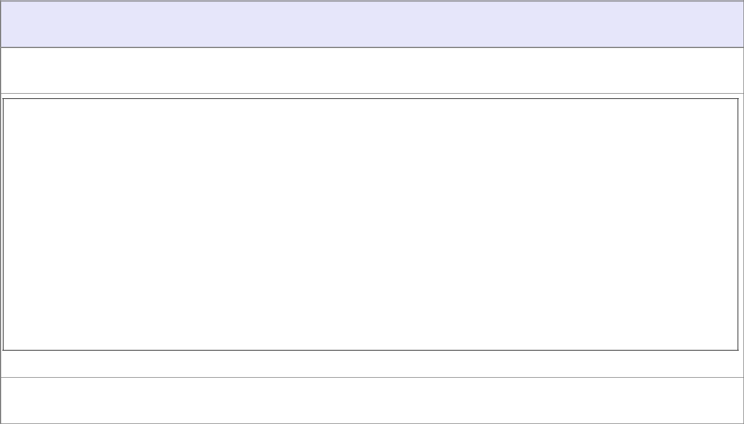

ATIVIDADES AVALIATIVAS

Valor / Descrição da atividade

- Trabalho 1 (19/04): 30 pontos

- Trabalho 2 (24/05): 30 pontos

- Trabalho 3 (05/07): 30 pontos

- Exercícios Práticos (07/06): 10 pontos

TOTAL: 100 pontos

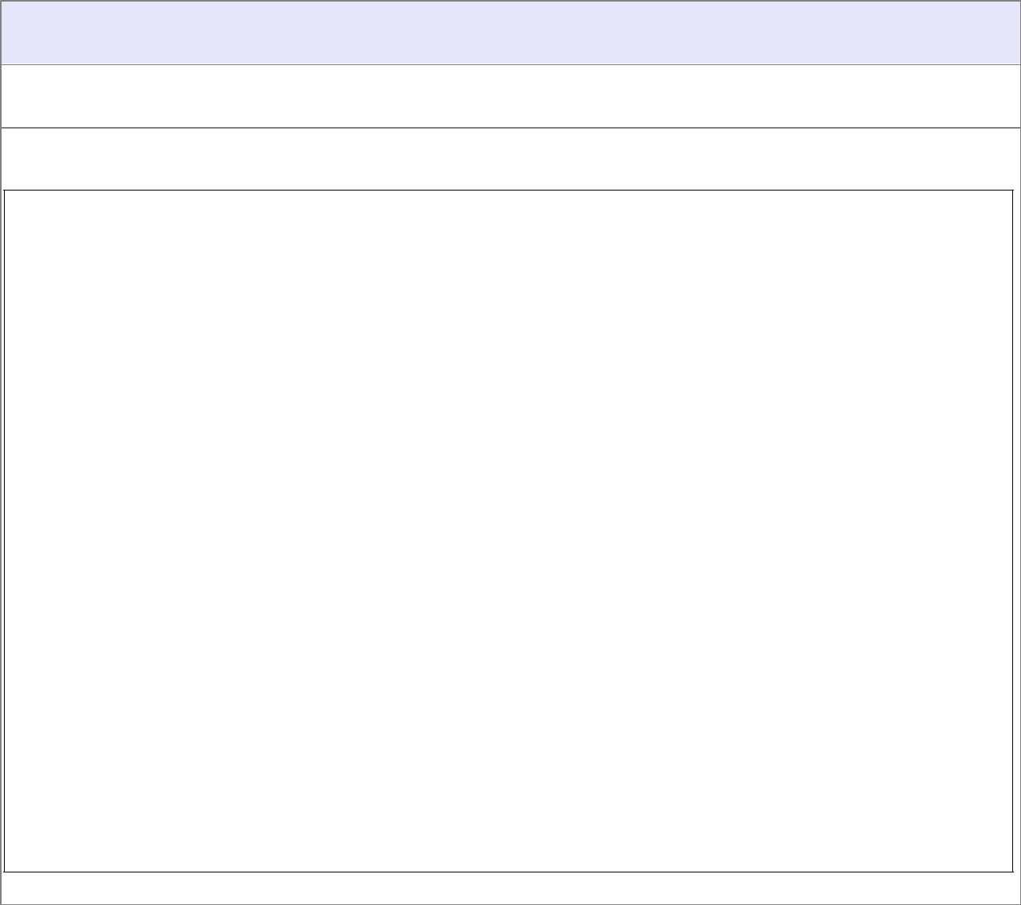
CRONOGRAMA

Data / Descrição da Atividade

07 a 09/03/2024 – Período de acolhimento dos alunos
15/03 – Exercício Prático 1 (Arquivos)

22/03 – Exercício Prático 2 (Vetores)
29/03 – Feriado nacional

05/04 – Exercício Prático 3 (Coleções)

12/04 – Exercício Prático 4 (Mapas)
19/04 – Apresentação do Trabalho 1
26/04 – Exercício Prático 5 (Mapas)
03/05 – Exercício Prático 6 (Herança)

10/05 – Exercício Prático 7 (Herança)

17/05 – Exercício Prático 8 (Polimorfismo)

24/05 – Apresentação do Trabalho 2
31/05 – Recesso
07/06 – Entrega dos Exercícios Práticos
14/06 – Exercício Prático 9 (Classes em Python)
05/07 – Apresentação do Trabalho 3

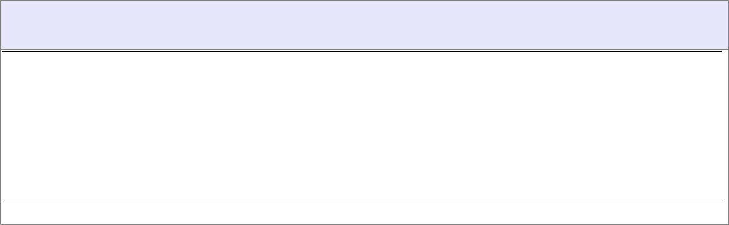

BIBLIOGRAFIA ADICIONAL ⁽*⁾

Joshua Bloch. Java efetivo: as melhores práticas para a plataforma Java. Alta Books, 2019.
MENEZES, N. Introdução Programação com Python. São Paulo, Editora Novatec, 2010.

- Relação de textos ou materiais didáticos NÃO constantes no plano de ensino

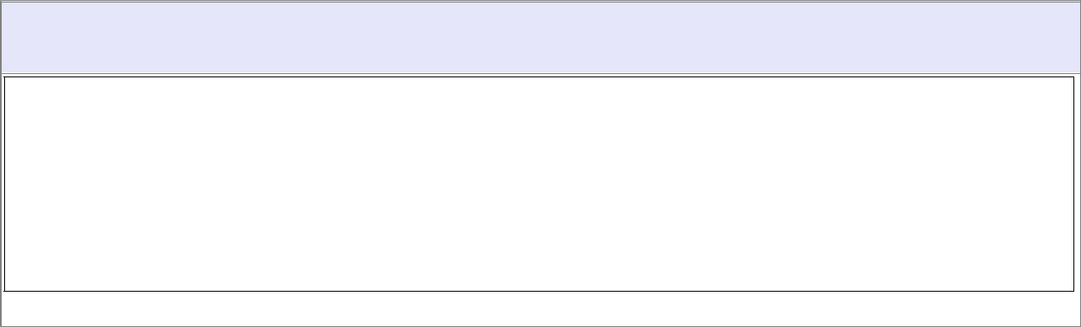
CONTATO COM O PROFESSOR ⁽*⁾

- Horário de atendimento: Terças-feiras às 15:00h

OBS.: O atendimento extraclasse deverá ser agendado com o professor via e-mail: edu@cefetmg.br

- E-mail, Teams, etc. Disponibilizar também possíveis horários de atendimento (mediante agendamento prévio).

